RAZMISLI KAJ VSE BI TI LAHKO NAREDIL, DA BI ZMANJŠAL KOLIČINO SLADKORJA V SVOJI PREHRANI. ZAPIŠI UGOTOVITVE V ZVEZEK.  UPAM, DA STE DOBRO. LEP POZDRAV,  UČITELJICA MANCA |  | POGLEJ SI SPODNJa POSNETEKa:  https://www.youtube.com/watch?v=rXSRoIpmBeQ  https://www.youtube.com/watch?v=75NcVSNo2KY  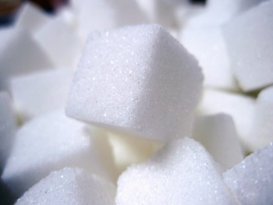 |  | GOSPODINJSTVO 6  